LAPORAN ANALISIS DAN PERANCANGAN SISTEM
STUDI KASUS SEIFUKU EIKOO UMA INDONESIA


Disusun oleh :
Ketua:
Ferdynand Damayani Sugianto (202401074)
Anggota:
Yedija Wijaya Hudiputra (202401064)
Zahra Nabilah Khoirinnisa (202401065)
Lidia Ana Nova (202401066)
Yasinta Diana Bupu Rau (202401063)
Dosen Pengampu:
Endang Setyawati, S.Kom., M.Kom.

SEKOLAH TINGGI ILMU KOMPUTER
YOS SUDARSO PURWOKERTO
SISTEM INFORMASI S1
- Tempat Proyek
Objek penelitian berada di SEIFUKU EIKOO UMA INDONESIA, S.E.U.I Centre, Jl. Adipati Mersi No. 60, Kec. Purwokerto Timur, Kabupaten Banyumas, Jawa Tengah. Wawancara dilaksanakan secara daring melalui Google Meet.
- Struktur Organisasi
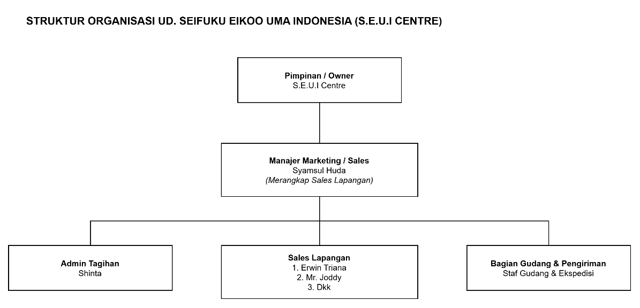

Jabatan | Nama | Tugas
Manajer Sales | Syamsul Huda | Evaluasi dan kondite sales; merangkap Sales lapangan
Sales | Mr. Joddy, dkk | Menulis aktivitas, menagih
Admin Tagihan | Shinta | Memberikan mapping dan list tagihan
Manajer Sales (Syamsul Huda) bertanggung jawab memimpin divisi penjualan, menyusun dan mengevaluasi mapping kunjungan, menyetujui pengajuan perubahan jadwal (reschedule), memantau aktivitas harian, serta menilai kondite sales. Berdasarkan kebijakan internal S.E.U.I Centre, Manajer Sales juga merangkap tugas operasional sebagai Sales lapangan untuk menangani kunjungan ke sejumlah toko/pelanggan. Oleh karena itu, aktor Manajer Sales, Sales, dan Admin pada sistem ini dibedakan berdasarkan peran fungsional (role), bukan berdasarkan orangnya. Peran Admin pada sistem dijalankan oleh Admin Sales/Admin Tagihan.

- Proses yang Sedang Berjalan
- Sales menginput pesanan dari toko melalui aplikasi atau WhatsApp.
- Admin job order memverifikasi pesanan, menginput diskon, dan mencetak lembar job order.
- Admin divisi mengirim barang pesanan dari gudangnya menuju gudang pusat.
- Admin gudang pusat menyatukan dan mem-packing seluruh barang.
- Admin back order mengecek dan menyisipkan barang susulan atau retur jika ada.
- Admin gudang melakukan cek fisik kesesuaian kuantitas dan item barang.
- Admin cetak nota memotong stok di sistem dan mencetak faktur 3 rangkap.
- Checker dan Supervisor melakukan validasi akhir faktur sebelum barang keluar.
- Barang dikirim ke toko menggunakan jasa ekspedisi atau armada internal perusahaan.
- Faktur bukti pengiriman dikembalikan untuk dikumpulkan di divisi internal.
- Divisi internal mengekspor data untuk membuat laporan omset dan amplop tagihan bulanan.
- Sales menerima amplop dari divisi tagihan dan melakukan proses penagihan ke toko.
- Komponen/Terminator/Elemen yang Terlibat
- Manajer
- Admin tagihan
- Sales
- Toko/Customer
- Latar Belakang
S.E.U.I Centre memerlukan sistem informasi yang terintegrasi untuk mengelola perencanaan kunjungan (mapping), pencatatan realisasi aktivitas sales harian, hingga penilaian kinerja (kondite) tenaga penjual. Sales bertugas mengunjungi toko pelanggan, mengambil pesanan, dan merangkap pengurusan tagihan, sehingga laporan kunjungan menjadi dasar utama untuk mengevaluasi kinerja mereka. Saat ini, koordinasi antara tim sales dan manajemen admin masih memiliki kendala dalam pemantauan jadwal, pengajuan perubahan jadwal (reschedule), serta transparansi penilaian kinerja secara objektif.
Perusahaan menerapkan sistem kerja yang fleksibel karena jadwal kunjungan sering menyesuaikan permintaan pelanggan, sehingga tidak ada rute tetap (fixed route). Fleksibilitas ini menguntungkan di lapangan, tetapi menyulitkan penyusunan dan pemantauan jadwal kunjungan, termasuk untuk memastikan toko rutin dikunjungi paling lama satu bulan sekali. Perubahan jadwal juga terjadi tanpa mekanisme pengajuan dan persetujuan (approval) yang terstruktur, sehingga perusahaan sulit mengendalikannya tanpa mengurangi fleksibilitas sales.
Dari sisi pencatatan, data kunjungan awalnya masih dicatat secara manual di lapangan, lalu baru diinput ke aplikasi pada malam hari atau keesokan paginya. Akibatnya, realisasi kunjungan beserta hasil dan catatan aktivitasnya tidak tersedia secara real-time. Kondisi ini diperparah oleh pelaporan yang sangat bergantung pada kedisiplinan sales. Jika sales terlambat atau tidak melapor, kantor tidak dapat mengetahui toko mana yang belum dikunjungi atau apakah seorang sales tidak mendapat pesanan selama beberapa hari, padahal kondisi tersebut perlu segera dipantau dan dievaluasi.
Selain itu, belum ada rekapitulasi data kunjungan yang terstruktur dengan kriteria yang jelas. Hal ini membuat penilaian kinerja (kondite) sales sulit dilakukan secara objektif dan transparan. Berdasarkan kondisi tersebut, S.E.U.I Centre membutuhkan sistem informasi yang tetap menjaga fleksibilitas kerja sales, tetapi memberi kontrol kepada perusahaan melalui perencanaan jadwal kunjungan, mekanisme persetujuan perubahan jadwal, pencatatan realisasi kunjungan secara real-time, monitoring harian dengan peringatan otomatis, serta rekapitulasi penilaian kondite berbasis kriteria.
Ruang lingkup perancangan dibatasi pada pencatatan kunjungan sales (journaling), mapping, dan penyusunan kondite. Pengelolaan tagihan dan informasi stok gudang tidak termasuk dalam cakupan sistem ini.
Tujuan pengembangan sistem adalah sebagai berikut:
- Mempermudah penyusunan dan pemantauan jadwal kunjungan (mapping) sales.
- Menyediakan mekanisme pengajuan dan persetujuan reschedule kunjungan yang terstruktur.
- Mencatat realisasi kunjungan harian beserta hasil dan catatan aktivitas secara real-time.
- Menyediakan fungsi monitoring harian serta peringatan sistem otomatis untuk toko yang belum dikunjungi.
- Memfasilitasi rekapitulasi data dan penilaian kondite sales secara objektif berbasis kriteria.
- Kegiatan Observasi/Wawancara
Tanggal Pelaksanaan | Kegiatan Penelitian | Lokasi | Peneliti | Narasumber
16 Oktober 2026 | Wawancara terkait Analisis Sistem Informasi Pencatatan Kunjungan (Journaling), Mapping, dan Penilaian Kondite Sales | Google Meet | Ferdynand Damayani Sugianto  Yedija Wijaya Hudiputra  Zahra Nabilah Khoirinnisa  Lidia Ana Nova  Yasinta Diana Bupu Rau | Syamsul Huda

Hasil wawancara dengan narasumber dapat diringkas sebagai berikut:
- Alur kerja sales suku cadang: perusahaan menyediakan barang, sales mengunjungi toko sesuai database perusahaan, melakukan take order, mengirim orderan ke Admin Sales, kemudian Admin memproses orderan dan menyerahkannya ke bagian Gudang untuk disiapkan dan didistribusikan ke toko.
- Pencatatan awal orderan tetap dilakukan secara manual di toko, lalu diinput ke aplikasi perusahaan pada malam hari atau keesokan paginya.
- Perusahaan menganut sistem kerja fleksibel sehingga tidak memiliki fixed route. Toko rutin tetap dibatasi maksimal satu bulan sekali kunjungan.
- Pemantauan kantor terhambat karena bergantung pada kedisiplinan sales melapor, dan aplikasi belum sinkron antara laporan kunjungan dengan data orderan.
- Pada aplikasi yang ada, toko diidentifikasi dengan Nomor JO (Job Order), sedangkan nama toko hanya tercatat pada kolom catatan karena banyak nama toko yang kembar.
- Kebutuhan utama: penjadwalan kunjungan yang fleksibel tetapi setiap perubahan jadwal oleh sales wajib disetujui (approval) oleh perusahaan atau atasan.
- Pengguna sistem adalah Sales serta Admin/Atasan dengan hak akses yang dibedakan berdasarkan akun masing-masing.
- Harapan: sistem memudahkan perusahaan mengolah dan memantau aktivitas kunjungan secara terstruktur, sehingga penilaian kondite tiap sales dapat dihasilkan secara akurat.
- Identifikasi Penyebab Masalah
Nama Proyek : Sistem Informasi Mapping, Aktivitas, dan Kondite Sales (S.E.U.I Centre)
Tanggal : 16 Oktober 2026
Dibuat oleh : Kelompok 4
Disetujui oleh : ……………………………
No | Masalah yang dihadapi | Identifikasi penyebab masalah
1 | Jadwal kunjungan sulit disusun dan dipantau | Perusahaan menganut sistem kerja fleksibel yang menyesuaikan permintaan pelanggan, sehingga tidak ada rute tetap (fixed route) dan jadwal sering meleset dari rencana. Tidak ada sistem yang mengatur batas maksimal satu bulan untuk toko rutin.
2 | Perubahan jadwal tidak terkendali | Sales mengubah jadwal sesuai permintaan customer tanpa pengajuan dan persetujuan (approval) dari kantor. Aplikasi yang ada belum memiliki fitur rute fleksibel dengan approval.
3 | Pencatatan kunjungan tidak real-time | Pencatatan awal dilakukan manual saat sales berbincang dengan customer, lalu baru diinput ke aplikasi pada malam hari atau keesokan paginya. Aplikasi juga belum sinkron antara laporan kunjungan dan data pesanan yang diproses kantor.
4 | Monitoring harian terhambat | Pelaporan bergantung pada kedisiplinan sales. Tidak ada kewajiban input saat kunjungan maupun peringatan otomatis, sehingga kantor tidak cepat mengetahui toko yang belum dikunjungi atau sales yang beberapa hari tidak mendapat pesanan.
5 | Penilaian kinerja (kondite) belum objektif | Belum ada rekapitulasi data kunjungan yang terstruktur dengan kriteria jelas, sehingga dasar penilaian kondite tidak akurat dan kurang transparan.
- Identifikasi Titik Keputusan
Nama Proyek : Sistem Informasi Mapping, Aktivitas, dan Kondite Sales (S.E.U.I Centre)
Tanggal : 16 Oktober 2026
Dibuat oleh : Kelompok 4
Disetujui oleh : ……………………………
No | Identifikasi Penyebab Masalah | Titik Keputusan | Bagian | Aplikasi
1 | Tidak ada fixed route dan batas maksimal satu bulan untuk toko rutin | Menentukan toko dan tanggal kunjungan tiap sales dalam satu periode | Admin / Manajer Sales | Susun Mapping (1.3)
2 | Perubahan jadwal dilakukan tanpa approval | Menyetujui atau menolak pengajuan reschedule dari sales | Manajer Sales | Ajukan Reschedule dan Approval Reschedule
3 | Pencatatan manual dan tidak sinkron dengan jadwal | Menentukan status kunjungan: terealisasi atau di luar jadwal mapping | Sales (input), Sistem (pencocokan) | Catat Kunjungan dan Input Hasil Kunjungan (2.1)
4 | Pelaporan bergantung pada kedisiplinan sales | Menentukan tindak lanjut atas peringatan: sales belum input atau toko rutin belum dikunjungi lebih dari 1 bulan | Admin / Manajer Sales | Monitoring Harian (3.1)
5 | Belum ada rekap dan kriteria penilaian yang jelas | Menentukan nilai B/C/K/SK untuk 18 kriteria dan nilai kondite periode | Manajer Sales | Rekap Kunjungan (3.1), Input Nilai Kondite (2.2), Laporan dan Cetak Kondite (3.2)
- Identifikasi Personil Kunci
Nama Proyek : Sistem Informasi Mapping, Aktivitas, dan Kondite Sales (S.E.U.I Centre)
Tanggal : 16 Oktober 2026
Dibuat oleh : Kelompok 4
Disetujui oleh : ……………………………
Nama | Bagian | Jabatan | Tugas
Syamsul Huda | Sales (Suku Cadang) | Manajer Sales | Evaluasi dan kondite sales; merangkap Sales lapangan
Mr. Joddy, dkk | Sales (Suku Cadang) | Sales | Mengunjungi toko, mengambil pesanan (take order), menulis aktivitas, menagih
– | Admin | Admin Tagihan | Memberikan mapping dan list tagihan
Karena adanya kebijakan rangkap jabatan, yaitu Manajer Sales juga menjalankan fungsi Sales di lapangan, pemodelan aktor pada sistem dipisahkan berdasarkan peran fungsional (role), yaitu peran Manajer Sales, Sales, dan Admin (yang pada struktur berjalan dijalankan oleh Admin Sales/Admin Tagihan). Dalam implementasinya, personil yang merangkap jabatan dapat mengakses fitur pencatatan kunjungan sebagai Sales sekaligus fitur persetujuan dan penilaian kondite sebagai Manajer Sales.
- Perancangan dengan Menggunakan Metode (HIPO)
Pada perancangan Sistem Informasi Perencanaan Kunjungan, Monitoring Aktivitas Sales, dan Penilaian Kinerja (Kondite) di S.E.U.I Centre, digunakan metode HIPO (Hierarchy plus Input-Process-Output) sebagai pendekatan untuk memetakan alur proses secara sistematis dan terstruktur. Metode ini membantu menggambarkan hubungan antar komponen utama sistem, termasuk perencanaan jadwal kunjungan (mapping), pengajuan dan persetujuan perubahan jadwal (reschedule), pencatatan realisasi kunjungan, monitoring harian, hingga rekapitulasi penilaian kondite sales. Dengan penggunaan HIPO, setiap fungsi dapat dianalisis secara logis melalui diagram hierarki dan diagram IPO, sehingga meminimalkan keterlambatan dan ketidaksesuaian pelaporan, meningkatkan keakuratan data kunjungan, serta mendukung objektivitas dan transparansi dalam penilaian kinerja sales. Pendekatan ini memastikan bahwa sistem yang dirancang mampu berjalan efektif, efisien, dan sesuai kebutuhan operasional serta administrasi di S.E.U.I Centre, tanpa mengurangi fleksibilitas kerja sales di lapangan.
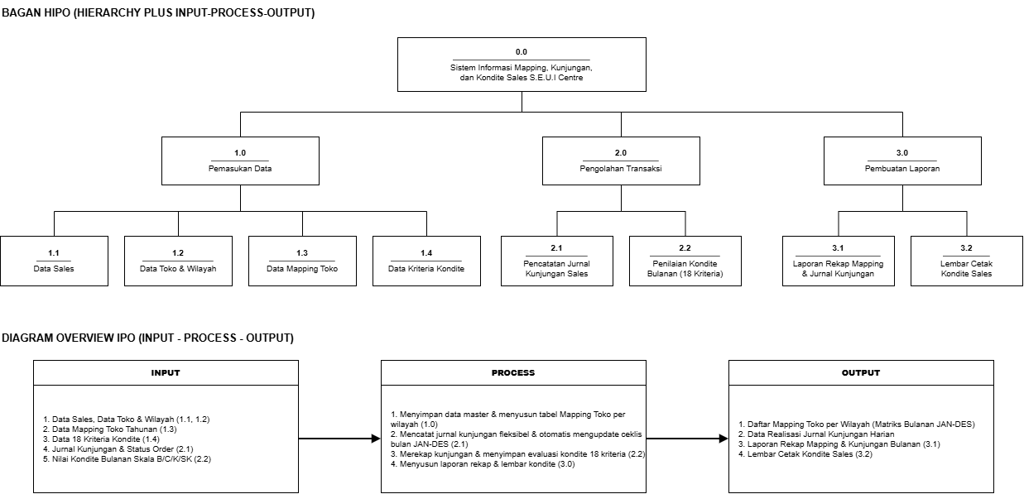
Gambar 1. HIPO Hierarchy Chart Sistem Informasi Mapping, Aktivitas, dan Kondite Sales (S.E.U.I Centre)

Tabel 1. IPO (Input-Process-Output) Sub Proses Sistem
Kode & Nama Modul | Input | Proses | Output
0.0 Sistem Informasi Mapping, Kunjungan, dan Kondite Sales S.E.U.I Centre | Data sales, toko & wilayah, mapping toko tahunan, 18 kriteria kondite, jurnal kunjungan & status order, nilai kondite bulanan | Mengelola seluruh proses: pemasukan data, pengolahan transaksi, dan pembuatan laporan | Daftar mapping toko, data realisasi jurnal, laporan rekap bulanan, lembar cetak kondite
1.0 Pemasukan Data | Data sales, toko & wilayah, mapping tahunan, kriteria kondite | Menyimpan data master dan menyusun tabel mapping toko per wilayah | Data master tersimpan, daftar mapping toko per wilayah
1.1 Data Sales | Identitas sales | Menambah, mengubah, dan menghapus data sales | Data master sales
1.2 Data Toko & Wilayah | Data toko dan wilayah | Menyimpan dan memperbarui data toko beserta wilayahnya | Data master toko & wilayah
1.3 Data Mapping Toko | Data mapping toko tahunan (sales, toko, wilayah) | Menyusun tabel mapping toko per wilayah | Daftar mapping toko per wilayah (matriks bulanan JAN-DES)
1.4 Data Kriteria Kondite | 18 kriteria kondite | Menyimpan dan memperbarui kriteria penilaian | Data master 18 kriteria kondite
2.0 Pengolahan Transaksi | Jurnal kunjungan, status order, nilai kondite bulanan | Mencatat kunjungan, mengupdate ceklis, dan menyimpan evaluasi kondite | Data realisasi kunjungan, data nilai kondite bulanan
2.1 Pencatatan Jurnal Kunjungan Sales | Jurnal kunjungan & status order | Mencatat jurnal kunjungan secara fleksibel dan otomatis mengupdate ceklis bulan JAN-DES | Data realisasi jurnal kunjungan harian, ceklis mapping ter-update
2.2 Penilaian Kondite Bulanan (18 Kriteria) | Nilai kondite skala B/C/K/SK per kriteria, rekap kunjungan | Merekap kunjungan dan menyimpan evaluasi kondite 18 kriteria | Data penilaian kondite bulanan per sales
3.0 Pembuatan Laporan | Data mapping, jurnal kunjungan, nilai kondite | Menyusun laporan rekap dan lembar kondite | Laporan rekap & lembar cetak kondite
3.1 Laporan Rekap Mapping & Jurnal Kunjungan | Data mapping toko, data realisasi jurnal | Merekap mapping dan kunjungan per bulan | Laporan rekap & kunjungan bulanan
3.2 Lembar Cetak Kondite Sales | Data penilaian kondite bulanan | Menyusun hasil penilaian ke lembar cetak per sales | Lembar cetak kondite sales
- Desain/Perancangan FOD (FOD Manual dan Sistem)
- FOD Manual
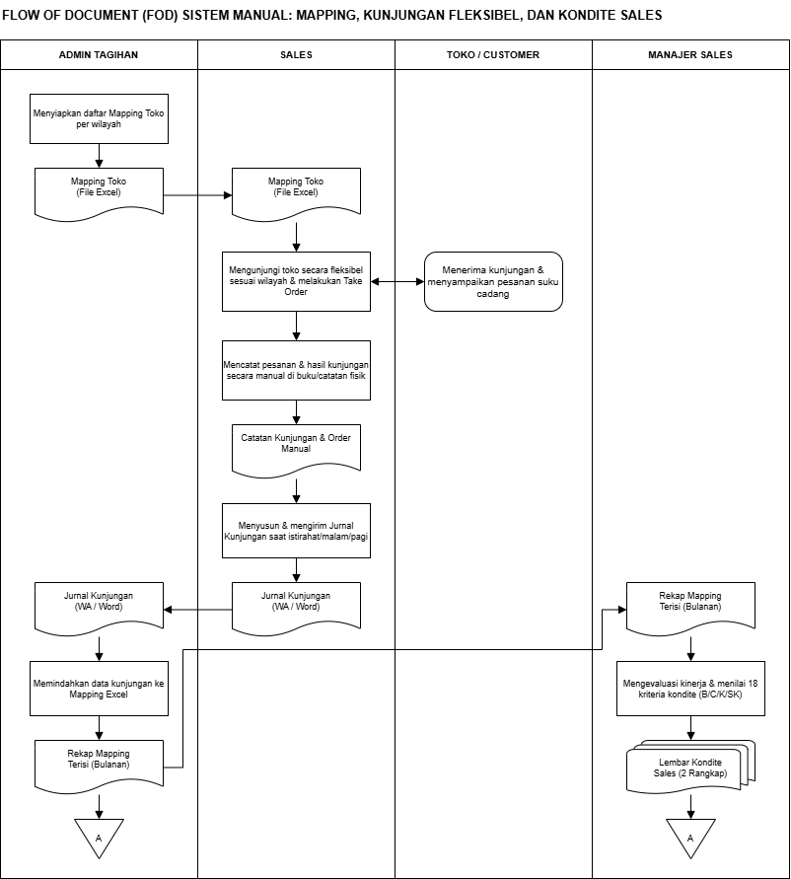
Gambar 2. FOD Manual (Sistem Berjalan): Perencanaan Kunjungan dan Penilaian Kondite Sales
FOD sistem manual menggambarkan alur dokumen yang berjalan saat ini antara Admin Tagihan, Sales, Toko/Customer, dan Manajer Sales. Admin menyiapkan Mapping Toko (Excel) untuk Sales. Sales mengunjungi toko, melakukan take order, mencatat hasilnya secara manual, lalu menyusun dan mengirim Jurnal Kunjungan (WA/Word) ke Admin. Admin memindahkan data tersebut ke Mapping Excel dan menyerahkan rekap bulanan kepada Manajer Sales, yang menilai 18 kriteria kondite dan menerbitkan Lembar Kondite Sales. Kelemahannya, pencatatan dilakukan berulang kali sehingga rawan terlambat dan salah salin.
- FOD Sistem
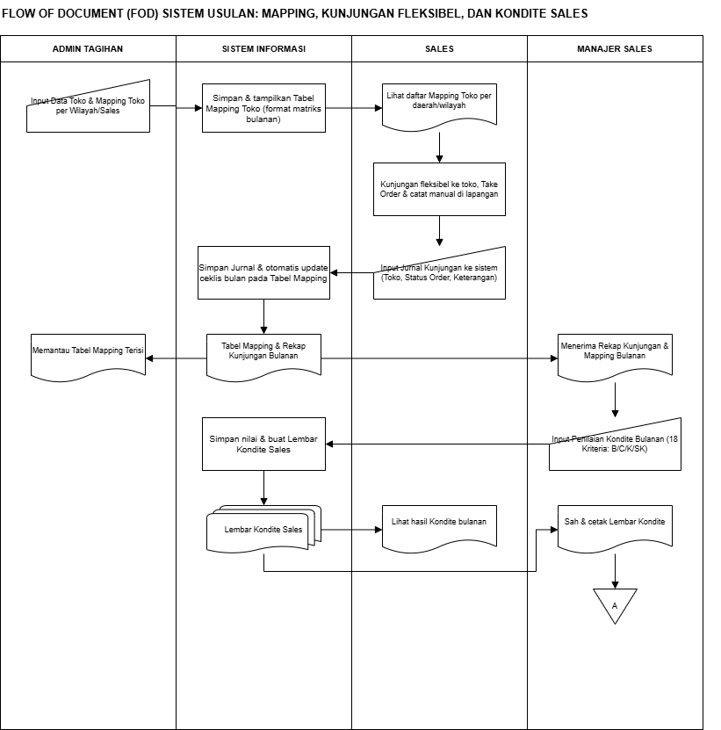
Gambar 3. FOD Sistem Usulan: Mapping, Aktivitas, dan Kondite Sales
FOD sistem usulan menambahkan Sistem Informasi sebagai pengelola data. Admin menginput data toko dan mapping, lalu Sales melihatnya di sistem. Setelah kunjungan, Sales menginput jurnal langsung ke sistem, dan sistem otomatis mengupdate ceklis bulan pada Tabel Mapping. Sistem menghasilkan rekap bulanan untuk Admin dan Manajer. Manajer menginput penilaian kondite, sistem membuat Lembar Kondite, Sales dapat melihat hasilnya, dan Manajer mengesahkan serta mencetaknya. Pemindahan data manual dan rekap ulang tidak diperlukan lagi.
- Perancangan Sistem
- Diagram Konteks
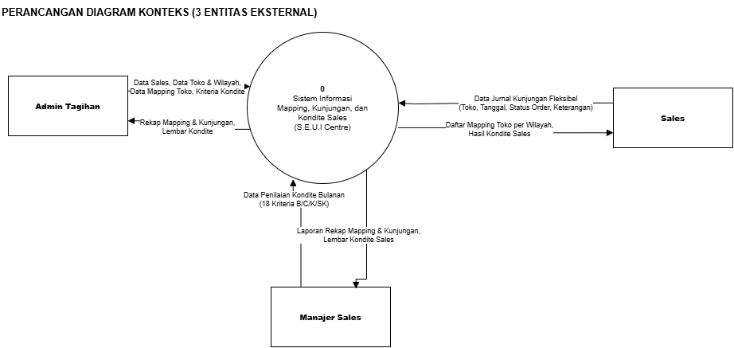
Gambar 4. Diagram Konteks Sistem Informasi Mapping, Aktivitas, dan Kondite Sales
Diagram konteks menggambarkan sistem sebagai satu proses dengan tiga entitas eksternal:
- Admin Tagihan: mengirim data sales, toko & wilayah, mapping, dan kriteria kondite. Menerima rekap mapping & kunjungan serta lembar kondite.
- Sales: mengirim jurnal kunjungan. Menerima daftar mapping toko dan hasil kondite.
- Manajer Sales: mengirim penilaian kondite bulanan. Menerima laporan rekap dan lembar kondite.

- DFD Level 0 sampai Level 2
- DFD Level 0
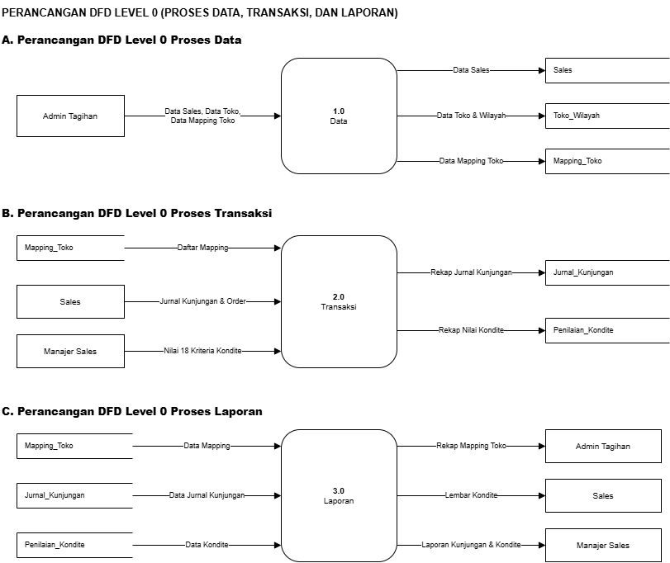
Gambar 5. DFD Level 0 Perancangan Proses Data, Transaksi, dan Laporan
  - Proses Data (1.0).
    - Admin Tagihan mengirim data sales, data toko, dan data mapping toko ke proses 1.0. Proses ini menyimpannya ke data store Sales, Toko_Wilayah, dan Mapping_Toko.
  - Proses Transaksi (2.0).
    - Proses 2.0 menerima daftar mapping dari Mapping_Toko, jurnal kunjungan & order dari Sales, dan nilai 18 kriteria kondite dari Manajer Sales. Hasilnya disimpan ke Jurnal_Kunjungan (rekap jurnal) dan Penilaian_Kondite (rekap nilai).
  - Proses Laporan (3.0).
    - Proses 3.0 mengambil data dari Mapping_Toko, Jurnal_Kunjungan, dan Penilaian_Kondite. Outputnya: rekap mapping toko untuk Admin Tagihan, lembar kondite untuk Sales, dan laporan kunjungan & kondite untuk Manajer Sales.
- DFD Level 1
D. Pemasukan Data (1.0).
Proses 1.0 dirinci menjadi empat subproses yang semuanya dijalankan Admin Tagihan:
- 1.1 Data Sales, disimpan ke Sales.
- 1.2 Data Toko & Wilayah, disimpan ke Toko_Wilayah.
- 1.3 Data Mapping Toko, disimpan ke Mapping_Toko. Subproses ini mengambil acuan data toko dan data sales dari kedua data store tadi.
- 1.4 Data Kriteria Kondite, disimpan ke Kriteria_Kondite.

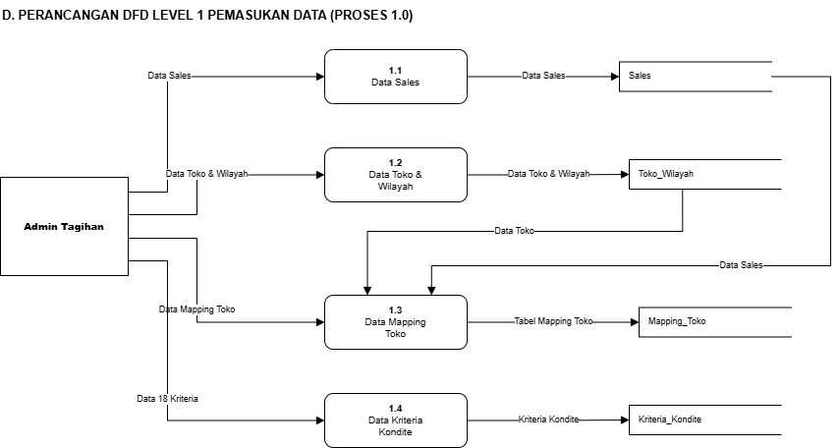

Gambar 6. DFD Level 1 Pemasukan Data (Proses 1.0)

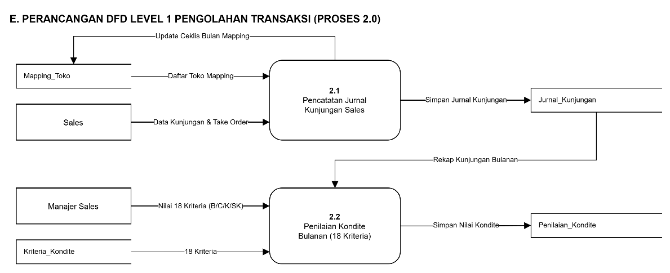
Gambar 7. DFD Level 1 Pengolahan Transaksi (Proses 2.0)
E. Pengolahan Transaksi (2.0).
Proses 2.1 mencatat jurnal kunjungan Sales berdasarkan daftar toko mapping, menyimpannya ke Jurnal_Kunjungan, dan mengupdate ceklis bulan pada Mapping_Toko. Proses 2.2 merekap kunjungan bulanan dari jurnal, menerima nilai 18 kriteria (B/C/K/SK) dari Manajer Sales berdasarkan Kriteria_Kondite, lalu menyimpannya ke Penilaian_Kondite.
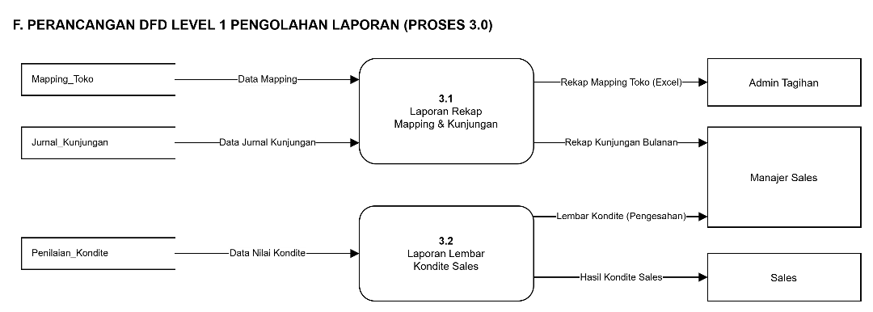
Gambar 8. DFD Level 1 Pengolahan Laporan (Proses 3.0)
F. Pengolahan Laporan (3.0).
Proses 3.1 menyusun laporan rekap mapping & kunjungan dari Mapping_Toko dan Jurnal_Kunjungan. Rekap mapping (Excel) dikirim ke Admin Tagihan dan rekap kunjungan bulanan ke Manajer Sales. Proses 3.2 menyusun lembar kondite dari Penilaian_Kondite. Lembar kondite dikirim ke Manajer Sales untuk pengesahan, dan hasil kondite diterima Sales.

- DFD Level 2
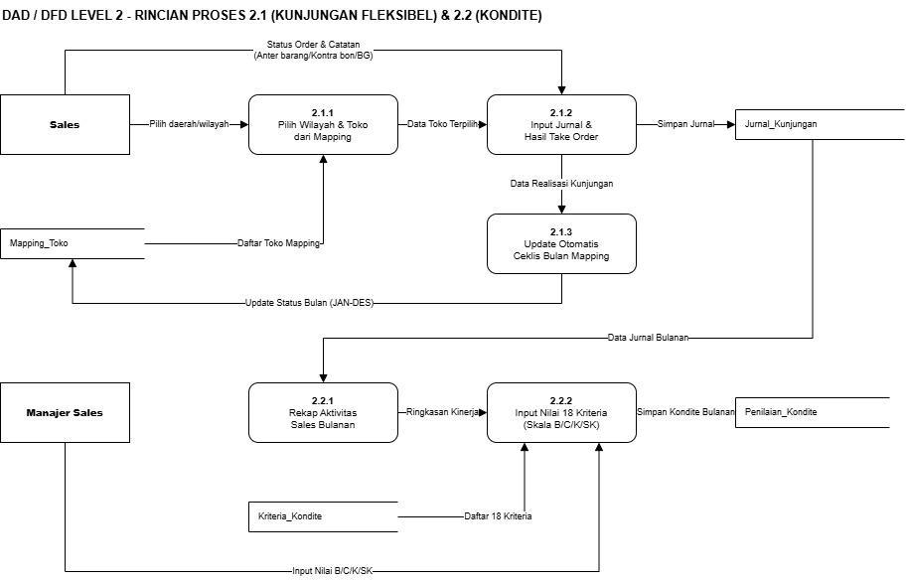
Gambar 9. DFD Level 2 Rincian Proses 2.1 (Kunjungan Fleksibel) dan 2.2 (Kondite)
Proses 2.1 (kunjungan fleksibel) terdiri dari tiga langkah:
- 2.1.1: Sales memilih wilayah dan toko dari daftar Mapping_Toko.
- 2.1.2: Sales menginput jurnal dan hasil take order (status order & catatan, misalnya anter barang/kontra bon/BG), lalu disimpan ke Jurnal_Kunjungan.
- 2.1.3: Sistem otomatis mengupdate status bulan (JAN-DES) pada Mapping_Toko berdasarkan data realisasi kunjungan.
Proses 2.2 (kondite) terdiri dari dua langkah:
- 2.2.1: Sistem merekap aktivitas sales bulanan dari Jurnal_Kunjungan menjadi ringkasan kinerja.
- 2.2.2: Manajer Sales menginput nilai 18 kriteria (B/C/K/SK) berdasarkan daftar Kriteria_Kondite, lalu disimpan ke Penilaian_Kondite.
- BAS (Bagan Alir Sistem)
BAS menggambarkan alur proses sistem terhadap file master (FM) dan file transaksi (FT). Ada tujuh proses:
- Input Sales, Input Toko & Wilayah, Input Kriteria Kondite: operasi DML (tambah, ubah, hapus) langsung ke FM Sales, FM Toko & Wilayah, dan FM Kriteria Kondite.
- Input Mapping Toko (Admin Tagihan): membaca FM Sales dan FM Toko & Wilayah, lalu menyimpan ke FT Mapping Toko.
- Input Jurnal Kunjungan (Sales, fleksibel): membaca FM Toko & Wilayah, menyimpan ke FT Jurnal Kunjungan, dan mengupdate FT Mapping Toko.
- Input Kondite Bulanan (Manajer Sales, 18 kriteria): membaca FM Sales, FM Kriteria Kondite, dan rekap FT Jurnal Kunjungan, lalu menyimpan ke FT Kondite Sales.
- Laporan Rekap & Kondite (Admin, Sales, Manajer): membaca FT Mapping Toko, FT Jurnal Kunjungan, dan FT Kondite Sales.
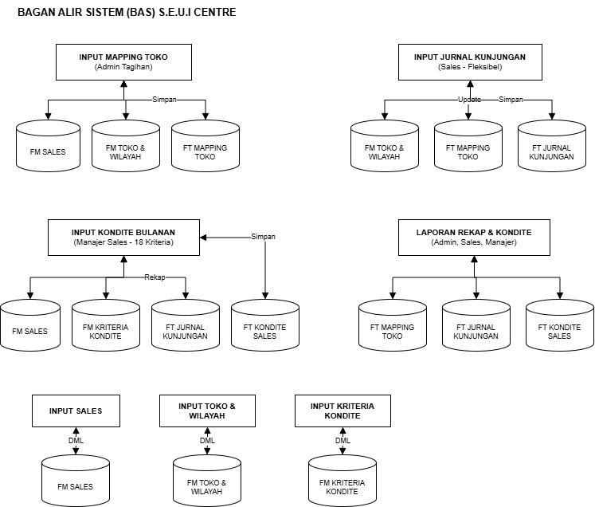
Gambar 10. Bagan Alir Sistem (BAS) Sistem Informasi Mapping, Aktivitas, dan Kondite Sales
- CDM (Conceptual Data Model)
CDM merinci ERD menjadi delapan entitas beserta PK, FK, dan kardinalitasnya: Wilayah, Toko, Admin_Tagihan, Sales, Manajer_Sales, Mapping_Toko, Jurnal_Kunjungan, dan Penilaian_Kondite. Tambahan dibanding ERD: atribut username dan password pada Admin, Sales, dan Manajer untuk hak akses, ket_toko, tgl_penilaian, serta relasi Sales dinilai pada Penilaian_Kondite (1:M). Mapping_Toko menjadi tabel pusat yang memuat FK id_admin, id_sales, dan no_jo, serta kolom tahun dan status_jan_des untuk ceklis bulanan.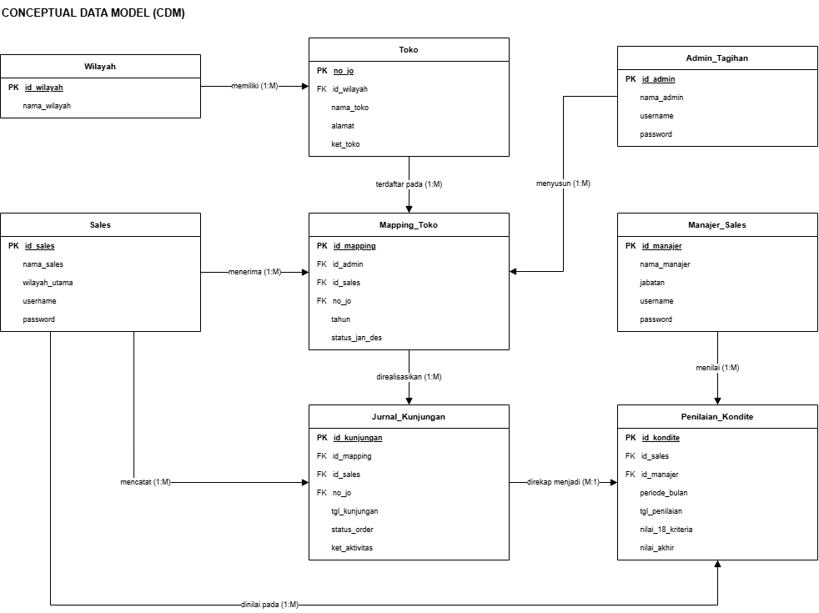
Gambar 11. Conceptual Data Model (CDM)
1. Data master wilayah & toko
- Wilayah (ID_Wilayah, Nama_Wilayah): daerah kerja sales.
- Toko (No_JO, ID_Wilayah, Nama_Toko, Alamat, Ket_Toko): data toko yang diidentifikasi dengan Nomor JO. Ket_Toko memuat keterangan toko, termasuk nama toko yang kembar.
2. Pengguna
- Admin_Tagihan (ID_Admin, Nama_Admin, Username, Password): data admin yang menyusun mapping toko.
- Sales (ID_Sales, Nama_Sales, Wilayah_Utama, Username, Password): data tenaga penjual lapangan.
- Manajer_Sales (ID_Manajer, Nama_Manajer, Jabatan, Username, Password): data manajer yang menilai kondite sales.
3. Mapping, kunjungan, dan penilaian kondite
- Mapping_Toko (ID_Mapping, ID_Admin, ID_Sales, No_JO, Tahun, Status_Jan_Des): rencana kunjungan tahunan dan ceklis bulan JAN-DES.
- Jurnal_Kunjungan (ID_Kunjungan, ID_Mapping, ID_Sales, No_JO, Tgl_Kunjungan, Status_Order, Ket_Aktivitas): realisasi kunjungan harian sales.
- Penilaian_Kondite (ID_Kondite, ID_Sales, ID_Manajer, Periode_Bulan, Tgl_Penilaian, Nilai_18_Kriteria, Nilai_Akhir): penilaian bulanan per sales berdasarkan Kriteria_Kondite (18 kriteria).
Hubungan antar entitas
- Master: satu Wilayah memiliki banyak Toko (1:N).
- Mapping: satu Toko, satu Sales, dan satu Admin_Tagihan masing-masing dapat memiliki banyak Mapping_Toko (1:N).
- Jurnal: satu Mapping_Toko direalisasikan dalam banyak Jurnal_Kunjungan, dan satu Sales mencatat banyak Jurnal_Kunjungan (1:N).
- Kondite: satu Sales dinilai pada banyak Penilaian_Kondite, dan satu Manajer_Sales membuat banyak Penilaian_Kondite (1:N).
- Rekap: banyak Jurnal_Kunjungan direkap menjadi satu Penilaian_Kondite (M:1).
- Kriteria: Kriteria_Kondite adalah master 18 kriteria yang menjadi acuan pengisian Nilai_18_Kriteria.
- PDM (Physical Data Model)
PDM adalah wujud fisik CDM dengan tipe data dan ukuran kolom, misalnya:
- no_jo VARCHAR(30), id_* INT(11), password VARCHAR(255).
- tahun YEAR, tgl_kunjungan dan tgl_penilaian DATE.
- status_order ENUM(‘Order’,’Belum Order’).
- nilai_akhir ENUM(‘B’,’C’,’K’,’SK’).
- nilai_18_kriteria TEXT, alamat dan ket_aktivitas TEXT.
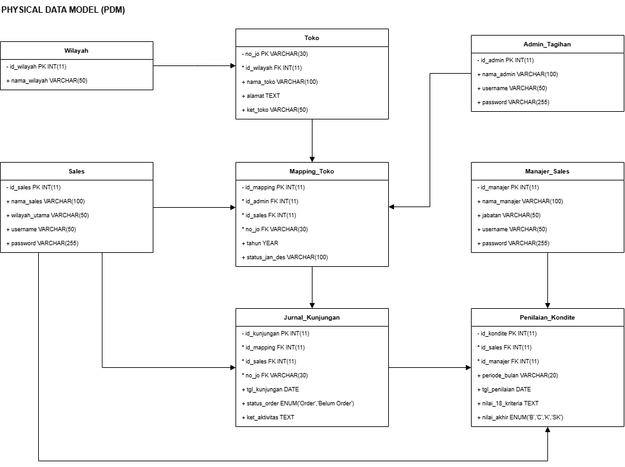

Gambar 12. Physical Data Model (PDM)
- ERD (Entity Relationship Diagram)
ERD menggambarkan entitas, atribut, dan relasi antartabel:
- Wilayah (1) memiliki Toko (M).
- Toko (1) membentuk Mapping_Toko (M).
- Admin_Tagihan (1) menyusun Mapping_Toko (M).
- Mapping_Toko (1) direalisasikan dalam Jurnal_Kunjungan (M).
- Sales (1) mencatat Jurnal_Kunjungan (M).
- Penilaian_Kondite (1) dihasilkan dari Jurnal_Kunjungan (M).
- Manajer_Sales (1) menilai Penilaian_Kondite (M).
Toko memakai no_jo sebagai primary key, sesuai kebutuhan menampilkan Nomor JO bersama nama toko.
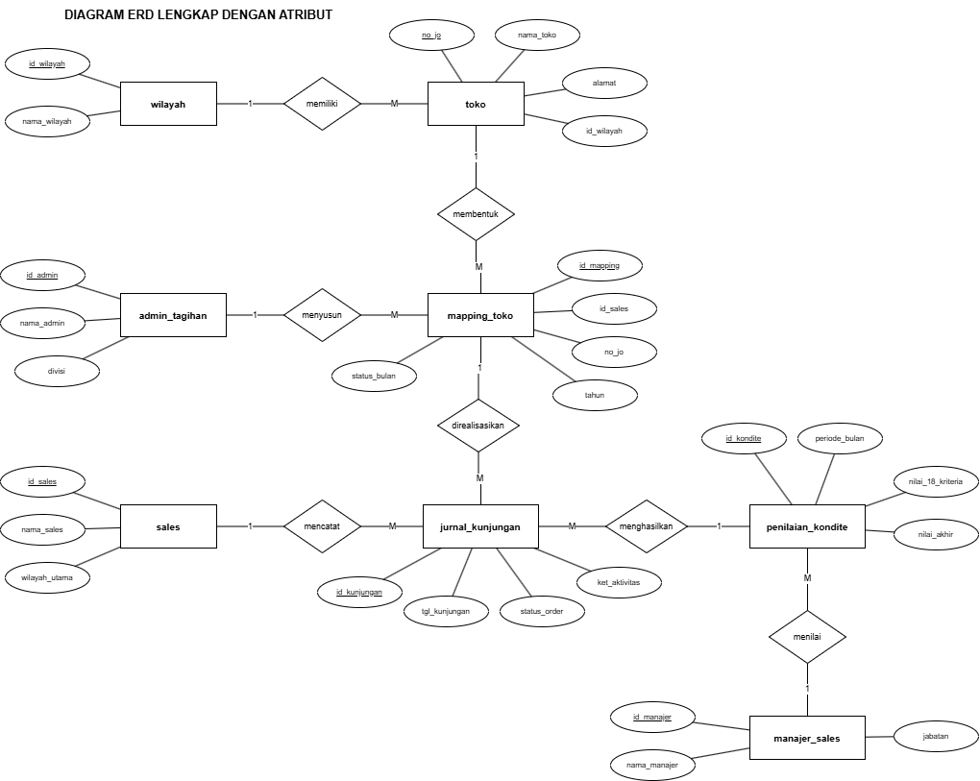
Gambar 13. Entity Relationship Diagram (ERD)
- Kamus Data
Kamus data menjelaskan secara mendetail struktur data dan atribut dari setiap file/tabel yang digunakan dalam sistem berdasarkan CDM dan PDM:
Nama Entitas / File | Struktur / Elemen Data (Atribut) | Keterangan
Admin_Tagihan | @ID_Admin + Nama_Admin + Username + Password | Data personil admin tagihan
Sales | @ID_Sales + Nama_Sales + Username + Password + Wilayah_Utama | Data tenaga penjual / sales lapangan
Manajer_Sales | @ID_Manajer + Nama_Manajer + Username + Password + Jabatan | Data manajer sales yang mengevaluasi kinerja
Wilayah | @ID_Wilayah + Nama_Wilayah | Master data wilayah kerja sales
Toko | @No_JO + *ID_Wilayah + Nama_Toko + Alamat + Ket_Toko | Master data toko pelanggan (No_JO sebagai ID utama)
Mapping_Toko | @ID_Mapping + *ID_Admin + *ID_Sales + *No_JO + Tahun + Status_Jan_Des | Perencanaan dan matriks status kunjungan toko tahunan
Jurnal_Kunjungan | @ID_Kunjungan + *ID_Mapping + *ID_Sales + *No_JO + Tgl_Kunjungan + Status_Order + Ket_Aktivitas | Catatan transaksi realisasi kunjungan harian sales
Kriteria_Kondite | @ID_Kriteria + Nomor_Kriteria + Nama_Kriteria + Kategori | Master 18 kriteria standar penilaian kondite
Penilaian_Kondite | @ID_Kondite + *ID_Sales + *ID_Manajer + Periode_Bulan + Tgl_Penilaian + Nilai_18_Kriteria + Nilai_Akhir | Hasil evaluasi kinerja bulanan sales
Penilaian_Kondite | @ID_Kondite + *ID_Sales + *ID_Manajer + Periode_Bulan + Tgl_Penilaian + Nilai_18_Kriteria + Nilai_Akhir | Hasil evaluasi kinerja bulanan sales
- Relasi Database
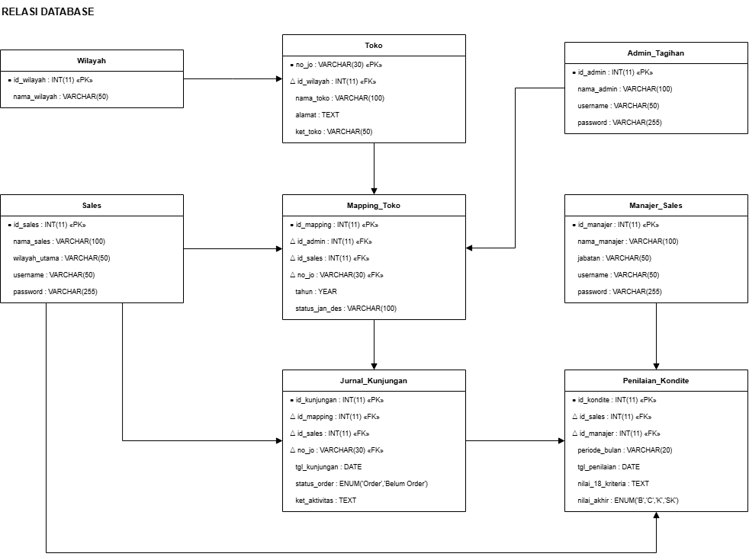
Gambar 14. Relasi Basis Data Sistem Informasi Mapping, Aktivitas, dan Kondite Sales
Relasi database menunjukkan hubungan antartabel melalui Primary Key (PK) dan Foreign Key (FK). Pada diagram ini ada 8 tabel dengan relasi berikut:
Tabel induk (PK) | Tabel anak (FK) | Penjelasan
Wilayah (id_wilayah) | Toko | Satu wilayah memiliki banyak toko
Toko (no_jo) | Mapping_Toko | Satu toko dapat terdaftar di banyak mapping (per tahun)
Admin_Tagihan (id_admin) | Mapping_Toko | Satu admin menyusun banyak mapping
Sales (id_sales) | Mapping_Toko | Satu sales menerima banyak mapping
Mapping_Toko (id_mapping) | Jurnal_Kunjungan | Satu mapping direalisasikan lewat banyak jurnal kunjungan
Sales (id_sales) | Jurnal_Kunjungan | Satu sales mencatat banyak jurnal kunjungan
Sales (id_sales) | Penilaian_Kondite | Satu sales dinilai pada banyak periode
Manajer_Sales (id_manajer) | Penilaian_Kondite | Satu manajer membuat banyak penilaian
Jurnal_Kunjungan | Penilaian_Kondite | Jurnal direkap sebagai dasar penilaian bulanan
Mapping_Toko menjadi tabel pusat yang menghubungkan toko, sales, dan admin, sedangkan Jurnal_Kunjungan mencatat realisasinya. Penilaian_Kondite berada di ujung alur sebagai hasil evaluasi.
- UI/UX
Rancangan antarmuka (User Interface) disusun mengikuti use case masing-masing aktor, dengan hak akses yang dibedakan berdasarkan akun. Halaman yang dirancang meliputi:
- Halaman Login: pengisian username dan password, dengan pesan kesalahan ketika login gagal.
- Halaman Sales: jadwal mapping per periode, form pengajuan reschedule, form catat kunjungan (pilih toko berdasarkan No. JO dan nama toko), form hasil kunjungan, serta halaman status reschedule dan nilai kondite.
- Halaman Manajer Sales: penyusunan mapping, daftar pengajuan reschedule (setujui/tolak), peringatan monitoring, form penilaian 18 kriteria, serta laporan dan cetak lembar kondite.
- Halaman Admin: pengelolaan akun dan hak akses, data sales, data toko, data wilayah, kriteria kondite, penyusunan mapping, monitoring harian, dan laporan.
Selain halaman-halaman tersebut, antarmuka aplikasi dirancang dengan pendekatan mobile-first karena Sales bekerja di lapangan dan mengakses sistem melalui ponsel. Aplikasi menggunakan bottom navigation dengan empat menu utama, yaitu Mapping, Kunjungan, Reschedule, dan Kondite. Menu yang sedang aktif ditandai dengan warna biru, dan setiap halaman dilengkapi step indicator (misalnya “Kunjungan 1/3”) yang menunjukkan posisi pengguna serta langkah berikutnya. Visualisasi prototipe pada Gambar 15.1 sampai Gambar 15.11 difokuskan pada empat menu operasional mobile-first tersebut (Mapping, Kunjungan, Reschedule, dan Kondite) yang digunakan langsung dalam siklus aktivitas harian Sales dan evaluasi Manajer Sales, sedangkan antarmuka pengelolaan data master Admin mengacu pada spesifikasi form pada Tabel 2 (Form Input Proses). Rancangan tampilan tiap menu dijelaskan sebagai berikut.
Menu Mapping
Halaman Mapping (Gambar 15.1 sampai Gambar 15.3) menampilkan tanggal kunjungan, indikator akurasi GPS, filter wilayah, dan kolom pencarian berdasarkan nama toko, ID toko, atau No. JO. Kartu “Progres Rute Hari Ini” merangkum jumlah toko selesai, sisa rute, dan reschedule, disertai peta jalur lapangan. Daftar “Urutan Kunjungan” memuat nama toko, No. JO, ID toko, wilayah, dan status kunjungan (selesai, aktif, belum dikunjungi, atau menunggu approval reschedule). Tombol aksi menyesuaikan status toko, yaitu Mulai Check-in dan Buka Rute GPS untuk toko aktif, serta Catat Kunjungan dan Ajukan Reschedule untuk toko yang belum dikunjungi. Sales juga dapat mengunduh ringkasan rute hari itu dalam bentuk PDF.
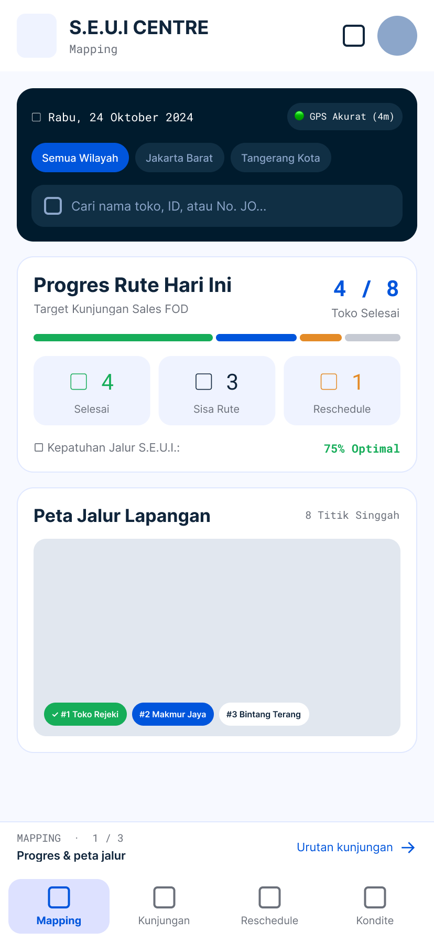  Gambar 15.1. Tampilan progres dan peta jalur | 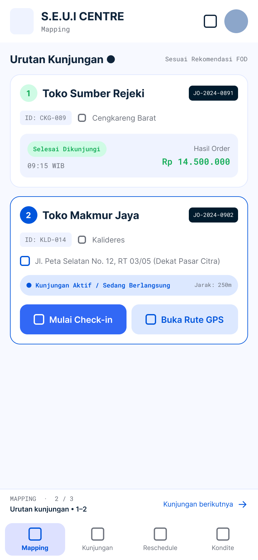  Gambar 15.2. Tampilan urutan kunjungan (toko 1 dan 2) | 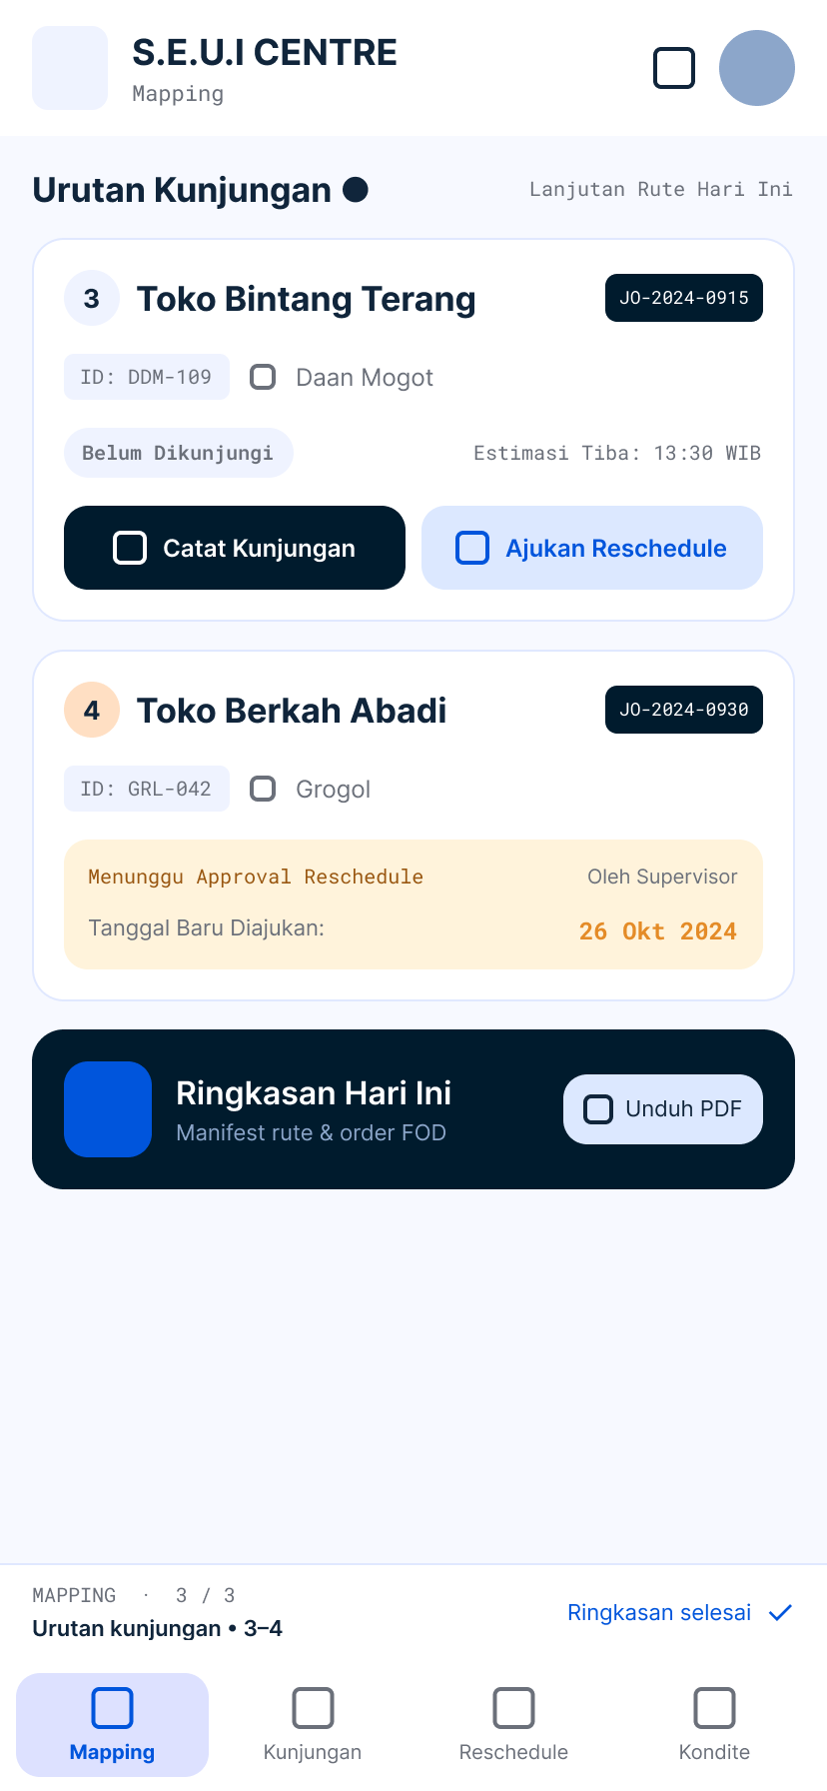  Gambar 15.3. Tampilan urutan kunjungan (toko 3 dan 4)
Menu Kunjungan
Pencatatan kunjungan dibagi menjadi tiga langkah (Gambar 15.4 sampai Gambar 15.6). Pada langkah pertama, sistem menampilkan data toko yang sedang di-check-in (nama toko, No. JO, wilayah, alamat, akurasi GPS, jam check-in, dan kesesuaian jadwal), lalu Sales memilih hasil kunjungan: Order atau Tidak. Pilihan Toko Tutup/Tidak Ada PIC pada antarmuka dicatat sebagai Hasil_Kunjungan = 'Tidak' disertai keterangan otomatis pada kolom Catatan, sedangkan status jadwal kunjungan ditampilkan sebagai Terealisasi atau Di Luar Jadwal. Pada langkah kedua, Sales mengisi estimasi nilai transaksi, nomor PO/Sales Order, kategori produk yang dipesan, dan catatan jurnal maksimal 250 karakter, dengan fitur dikte suara untuk mempercepat pengisian. Pada langkah ketiga, Sales mengunggah foto display dan nota PO, kemudian menyimpan data melalui Simpan Jurnal Kunjungan atau Simpan Sebagai Draft bila belum lengkap.
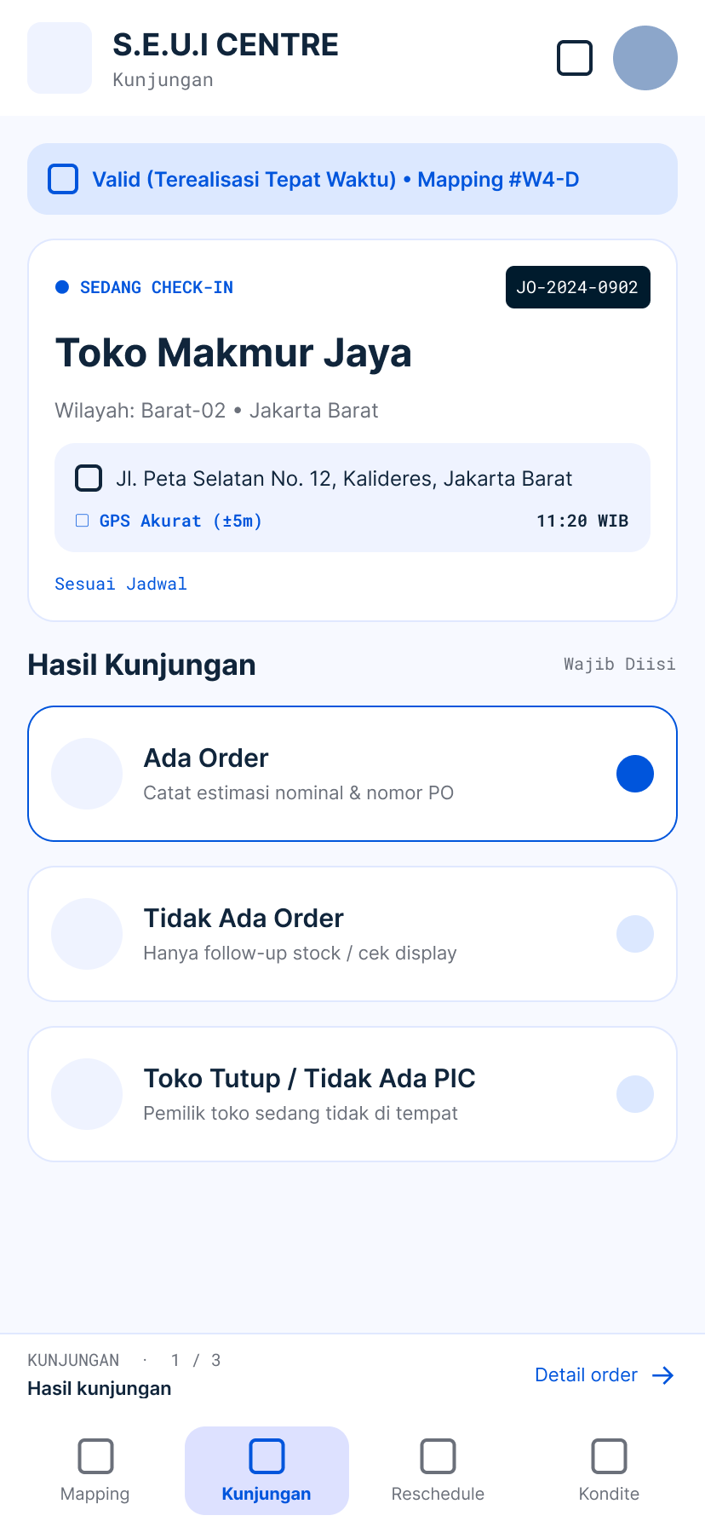  Gambar 15.4. Tampilan form hasil kunjungan | 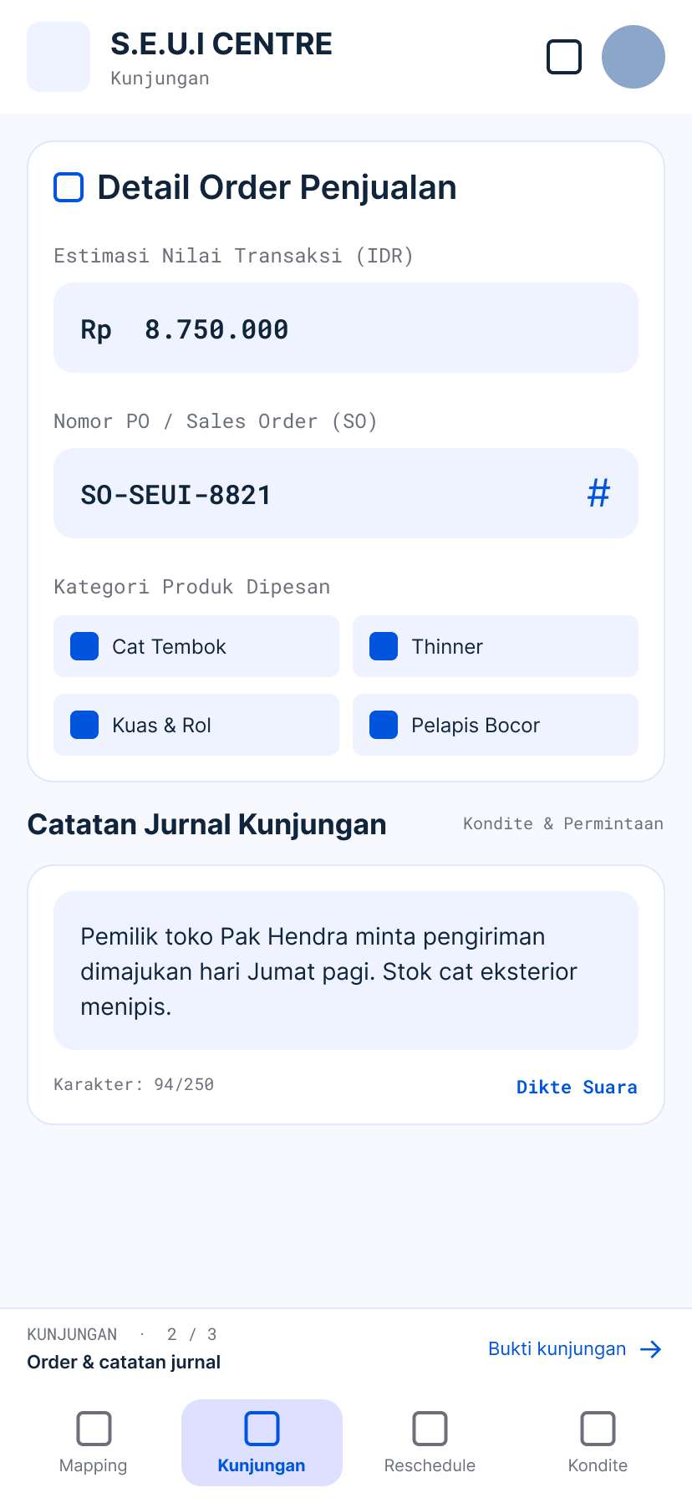  Gambar 15.5. Tampilan form detail order dan catatan jurnal | 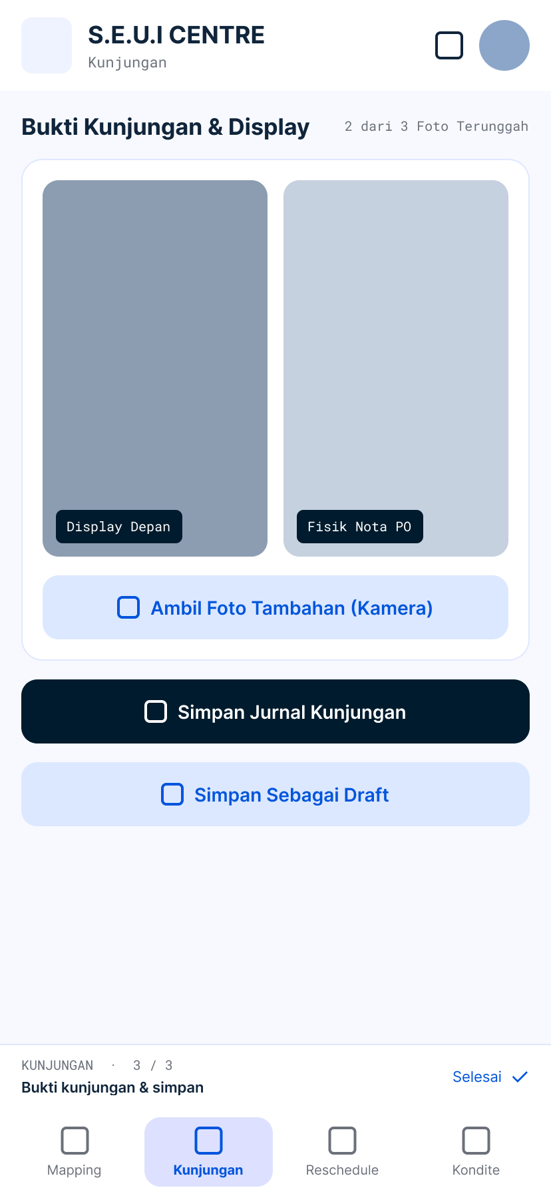  Gambar 15.6. Tampilan bukti kunjungan dan penyimpanan
Menu Reschedule
Halaman Reschedule (Gambar 15.7 dan Gambar 15.8) memiliki dua tab, yaitu Riwayat Sales dan Approval Manajer. Sales membuat pengajuan melalui tombol Buat Pengajuan Reschedule Baru, sedangkan Manajer Sales menentukan keputusan dengan tombol Setujui atau Tolak. Setiap kartu pengajuan menampilkan nama toko, No. JO, jadwal asli, jadwal pengganti, alasan, dan status. Pengajuan yang disetujui menampilkan nama manajer dan waktu persetujuan, sedangkan pengajuan yang ditolak menampilkan catatan manajer beserta tombol Ajukan Ulang.
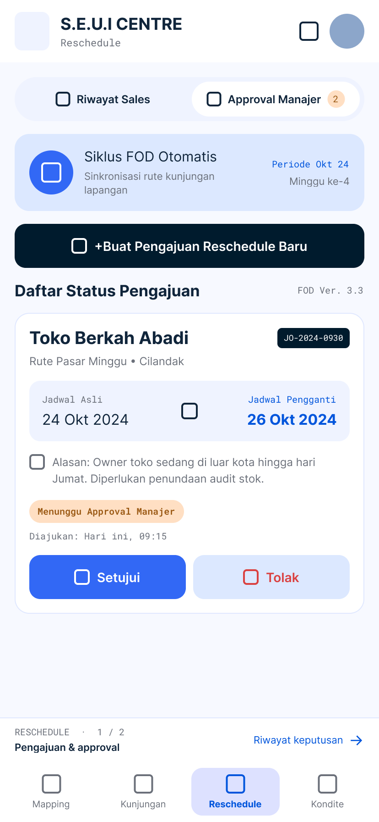  Gambar 15.7. Tampilan pengajuan dan approval reschedule | 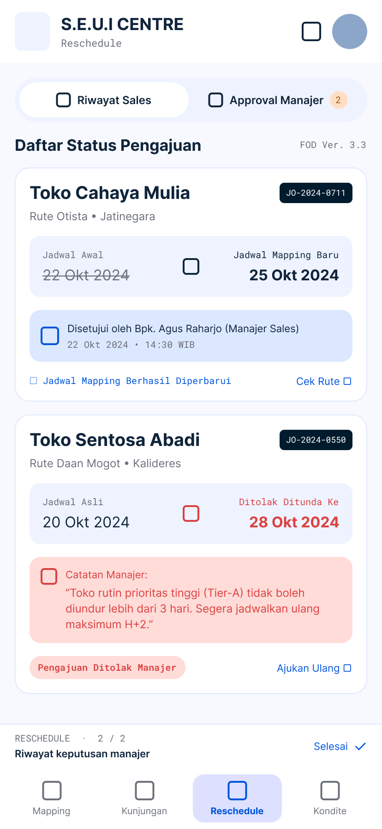  Gambar 15.8. Tampilan riwayat keputusan reschedule
Menu Kondite
Halaman Kondite (Gambar 15.9 sampai Gambar 15.11) menampilkan ringkasan penilaian periode berjalan, meliputi identitas Sales, skor dan predikat akhir, kepatuhan mapping, peringatan monitoring untuk toko rutin yang belum dikunjungi lebih dari satu bulan, serta realisasi kunjungan dan nilai order terhadap target. Penilaian 18 kriteria dikelompokkan menjadi tiga kategori, yaitu Kedisiplinan dan Mapping (kriteria 1–4), Target dan Efektivitas (kriteria 5–8), serta Etika dan Relasi (kriteria 9–18). Setiap kriteria dinilai dengan skala B (Baik), C (Cukup), K (Kurang), atau SK (Sangat Kurang) yang diberi kode warna untuk membedakan tiap tingkat nilai. Hasil penilaian dilengkapi tanda tangan digital Manajer Sales, tombol Cetak Lembar Kondite (PDF), dan Export Rekap Kunjungan.
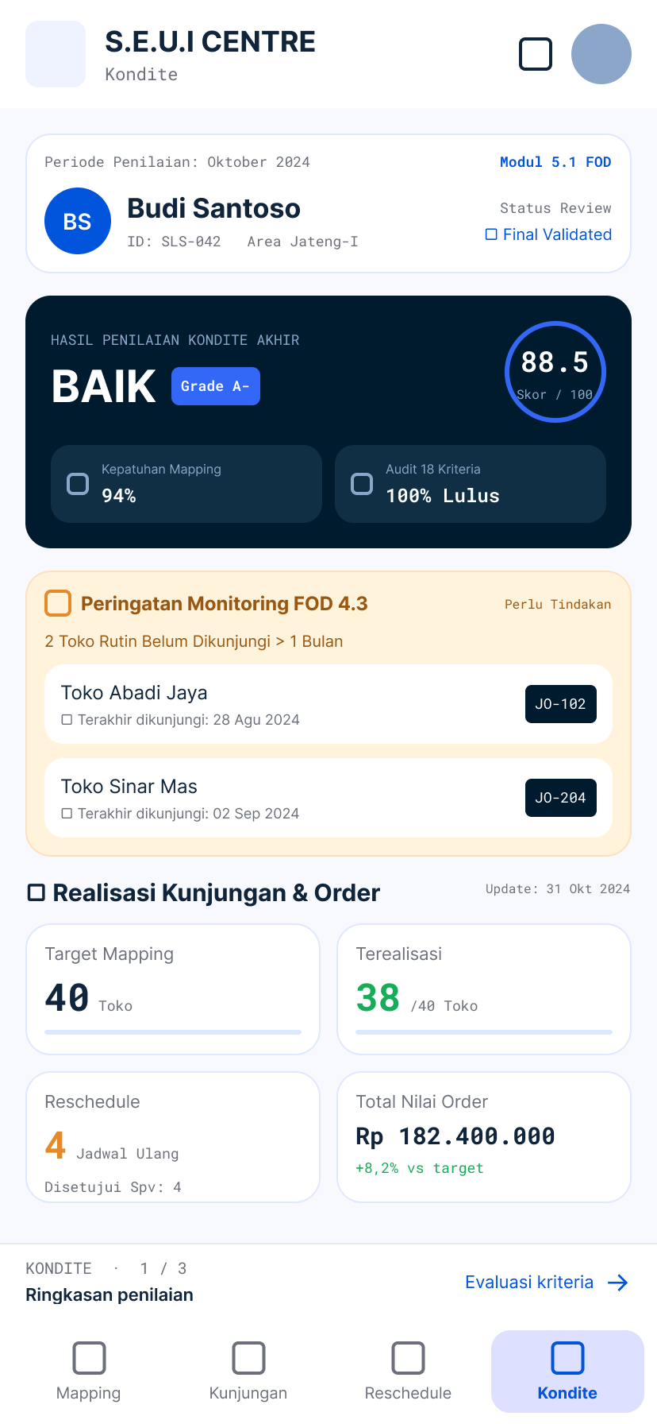  Gambar 15.9. Tampilan ringkasan penilaian kondite | 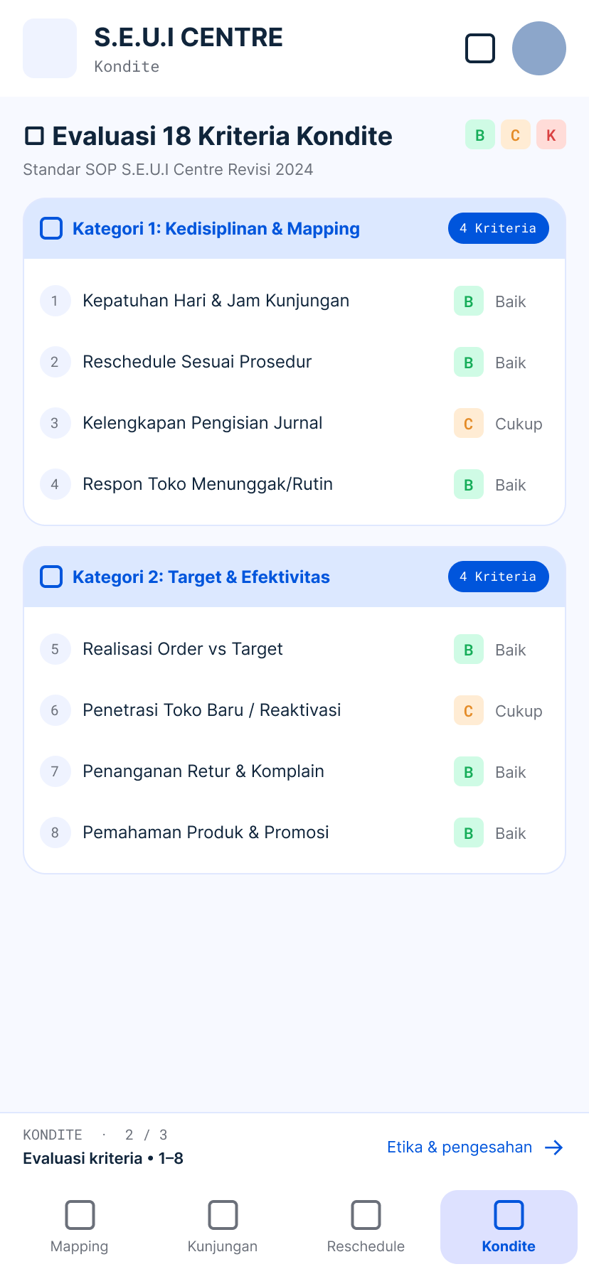  Gambar 15.10. Tampilan evaluasi kriteria 1 sampai 8 | 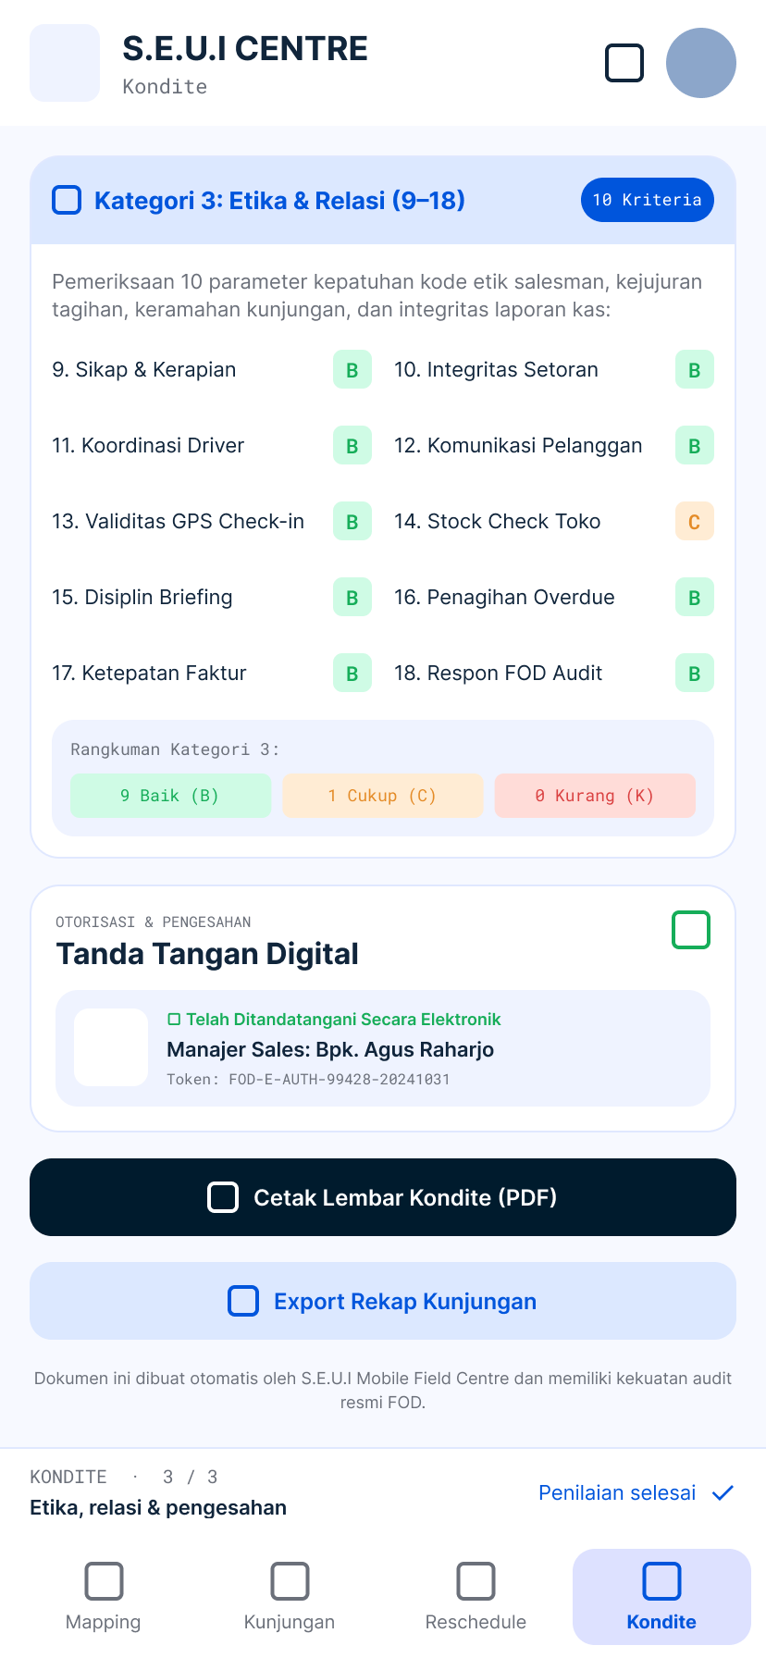  Gambar 15.11. Tampilan kriteria 9 sampai 18 dan pengesahan

- Lampiran
- Tugas dan Wewenang
Jabatan | Tugas | Wewenang
Sales | Mengunjungi toko sesuai mapping, mengambil pesanan (take order), mencatat realisasi dan hasil kunjungan, mengajukan reschedule, serta menagih ke toko. | Melihat jadwal mapping miliknya, menginput realisasi dan hasil kunjungan, mengajukan perubahan jadwal (tidak dapat mengubah jadwal sepihak), serta melihat status reschedule dan nilai kondite.
Admin | Mengelola akun, data master (sales, toko, wilayah, kriteria kondite), menyusun mapping, memantau aktivitas harian, dan mencetak laporan. | Mengakses seluruh data master dan akun, menyusun jadwal mapping, menerima peringatan monitoring, serta melihat laporan dan mencetak lembar kondite.
Manajer Sales | Mengevaluasi aktivitas sales, menyetujui atau menolak reschedule, dan menilai kondite sales. | Menyetujui/menolak pengajuan reschedule, menginput nilai kondite 18 kriteria, memantau aktivitas harian, serta melihat laporan dan mencetak lembar kondite.
- Foto Survey
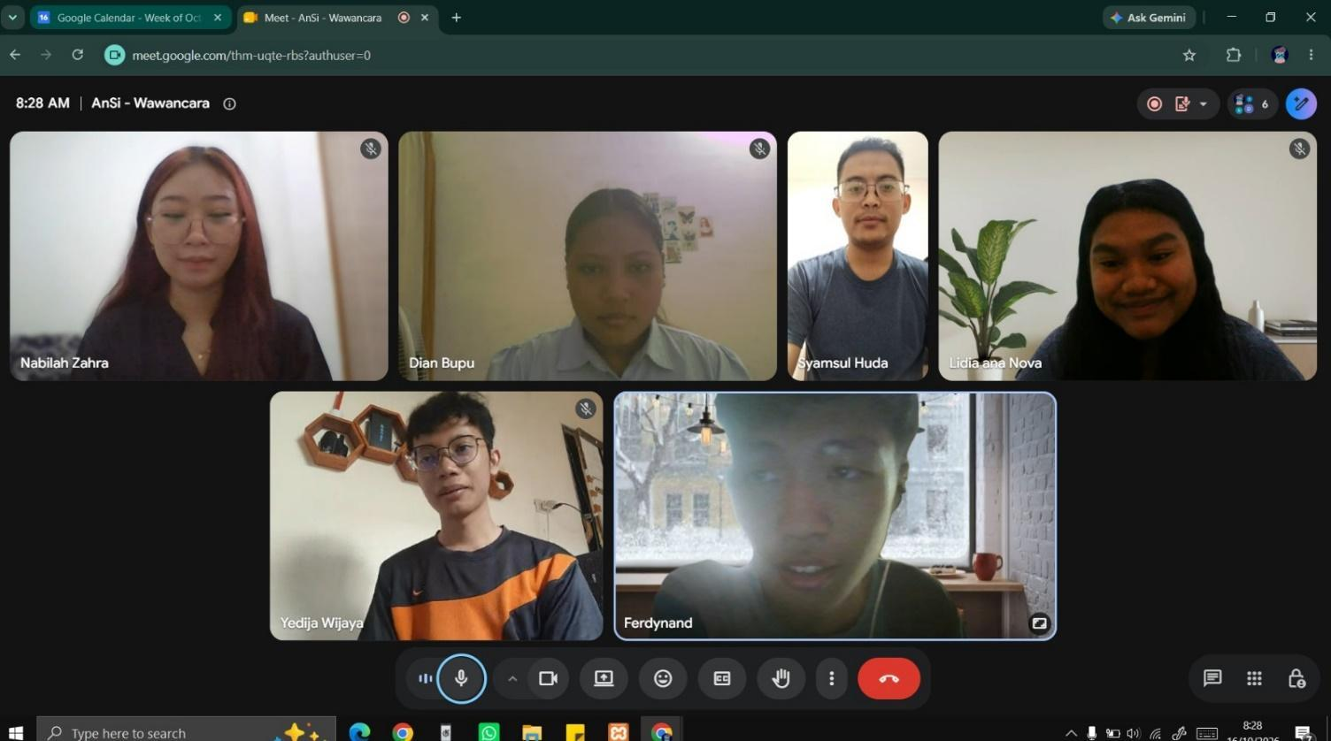
Gambar 16. Dokumentasi sesi wawancara bersama narasumber (Google Meet, 16 Oktober 2026)
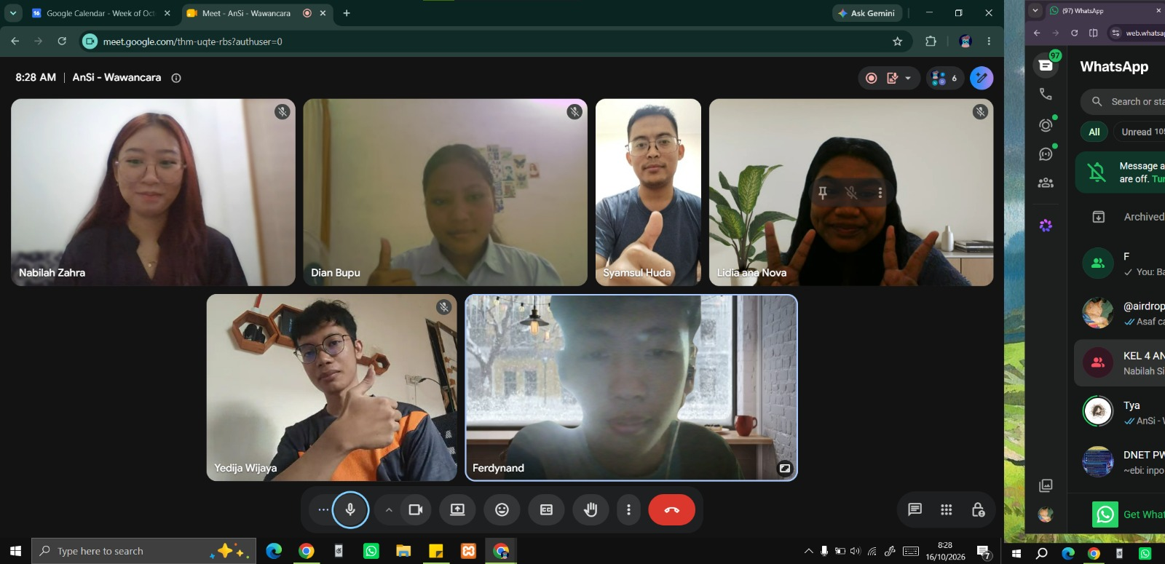
Gambar 17. Dokumentasi sesi wawancara bersama narasumber (Google Meet, 16 Oktober 2026)
- Form Input, Proses, dan Laporan
Tabel 2. Form Input Proses

No | Form | Pengguna | Isian (Field) | Proses
1 | Form Login | Sales, Admin, Manajer | Username, Password | 1.0
2 | Form Master Data Sales | Admin Tagihan | ID_Sales, Nama_Sales, Wilayah_Utama, Username, Password | 1.1
3 | Form Master Data Wilayah | Admin Tagihan | ID_Wilayah, Nama_Wilayah | 1.2
4 | Form Master Data Toko | Admin Tagihan | No_JO, ID_Wilayah, Nama_Toko, Alamat, Ket_Toko | 1.2
5 | Form Master Kriteria Kondite | Admin Tagihan | ID_Kriteria, Nomor_Kriteria, Nama_Kriteria, Kategori (18 Kriteria) | 1.4
6 | Form Mapping Kunjungan | Admin Tagihan / Manajer Sales | ID_Mapping, ID_Admin, ID_Sales, No_JO, Tahun, Status_Jan_Des | 1.3
7 | Form Catat Kunjungan Sales | Sales | ID_Mapping, ID_Sales, No_JO, Tgl_Kunjungan | 2.1
8 | Form Hasil Kunjungan & Jurnal | Sales | ID_Kunjungan, Status_Order (Order/Belum Order), Ket_Aktivitas | 2.1
9 | Form Penilaian Kondite Sales | Manajer Sales | ID_Kondite, ID_Sales, ID_Manajer, Periode_Bulan, Tgl_Penilaian, Nilai_18_Kriteria (Skala B/C/K/SK), Nilai_Akhir | 2.2
10 | Form Catat Kunjungan Sales | Sales | ID_Jadwal, ID_Sales, No_JO, Tanggal_Jam_Realisasi, Waktu_Input, Status_Jadwal | 2.1
11 | Form Hasil Kunjungan & Jurnal | Sales | ID_Kunjungan, Hasil_Kunjungan (Order/Tidak), Catatan, Foto_Display, Foto_PO | 2.1
12 | Form Penilaian Kondite Sales | Manajer Sales | ID_Penilaian, ID_Sales, ID_Manajer, Periode_Penilaian, Nilai_18_Kriteria (Skala B/C/K/SK), Nilai_Kondite_Akhir | 2.2

Tabel 3. Daftar Laporan Sistem

No | Laporan | Pengguna | Isi Laporan | Proses
1 | Laporan Jadwal Mapping Toko | Sales, Admin Tagihan, Manajer Sales | Daftar toko per wilayah/sales, No_JO, Nama_Toko, Tahun, Status_Jan_Des | 3.1
2 | Laporan Peringatan Monitoring Harian | Admin Tagihan, Manajer Sales | Daftar toko rutin belum dikunjungi >1 bulan (berdasarkan Tgl_Kunjungan terakhir) dan indikasi sales tanpa order berturut-turut (Status_Order) | 3.1
3 | Laporan Realisasi Kunjungan Harian | Admin Tagihan, Manajer Sales | Periode, Nama_Sales, No_JO, Nama_Toko, Tgl_Kunjungan, Status_Order, Ket_Aktivitas | 3.1
4 | Laporan Rekap Kunjungan vs Mapping | Admin Tagihan, Manajer Sales | Persentase kepatuhan rute, perbandingan total kunjungan terealisasi vs target mapping bulanan (Jan-Des) | 3.1
5 | Lembar Cetak Kondite Sales | Sales (Lihat), Manajer Sales (Pengesahan/Cetak) | Identitas Sales, Periode, Nilai 18 Kriteria (B/C/K/SK), Nilai Kondite Akhir, Catatan Evaluasi, Tanda Tangan Digital Manajer | 3.2

